Prednáška 4

Ciele učenia
- Vlastnosti/charakteristiky prenosových kanálov (tlmenie, fázový posuv, šírka pásma, prenosová rýchlosť, doba prenosu, oneskorenie, chybovosť, skreslenie,..)
- Vlastnosti prenosových médií používaných pre prenos signálov v signálu v elektronických komunikačných sieťach
- Ako prispôsobiť signál prenosovému médiu (linkové kódy/signály)
- Princípy rôznych typov modulácií signálu, ich využitie pri prenose signálu
- Ako je možné realizovať viacnásobné prenosy signálov cez jedno prenosové médium
- Čo je multiplex, aké sú spôsoby multiplexovania

Fyzická vrstva II. – prenosové kanály/ média

Úvod
Ďalšie funkcie a služby fyzickej vrstvy sú spojené s prenosom elektromagnetického signálu cez fyzické prenosové médium a možno ich zoskupiť do nasledovných častí:
- Poskytnutie štandardizovaného rozhrania fyzickému prenosovému médiu závislé od príslušnej technológie. Sem partia:
- Prenosové médiá
- Elektrická špecifikácia úrovne signálu a impedancie
- Mechanická špecifikácia elektrických konektorov a kabelov. Obsahuje rozloženie pinov, napäťové úrovne a špecifikuje vlastnosti káblov.
- Rádiové rozhranie vrátane elektromagnetického spektra a špecifikácia signálu, šírka pásma, atď.
- Špecifikácia pre infračervené žiarenie IR – infrared cez optické vlákno alebo bezdrôtovú IR komunikačnú linku
- .....
- Modulácie
- Linkové kódovanie
- Multiplexovanie

Prenosové médium je tá časť fyzickej vrstvy, ktorá fyzicky umožní prenos signálu z vysielača do prijímača. Každý druh prenosového média má špecifické prednosti a preto o konkrétnom použití rozhodujú vždy podrobné technicko-ekonomické rozbory. Prenosové médiá všeobecne poskytujú prenosu príslušnej správy komunikačný kanál, ktorým je signál, nesúci správu prenášaný. Vlastnosti komunikačného kanála sú charakterizované parametrami, ktorých hodnoty sú potrebné na prenos príslušného signálu. Neexistuje ideálny prenosový kanál, preto je potrebné vyberať také prenosové médium, ktoré najlepšie splňuje parametre kanála, potrebné pre prenos signálu.

Vlastnosti prenosových kanálov/ prenosových médií

Vlastnosti prenosových kanálov
Vlastnosti komunikačného kanála a prenášaného signálu musia byť v zhode. Preto aj parametre pre posudzovanie vlastností prenášaného signálu a prenosového kanála sú v princípe rovnaké. Z technického hľadiska posudzujeme kvalitu prenosu príslušného kanála podľa podobných parametrov, akými je posudzovaný signál. Sú to nasledovné chrakreistiky:
- Dynamický rozsahu kanálu D_{k}, ktorý je špecifikovaný ako odstup signálu od šumu v príslušnom kanáli. Tento pomer možno označiť tiež aj ako odolnosť proti rušivým vplyvom v kanáli. Označuje sa tiež ako SNR – Signal to Noise Ratio.
- Šírka pásma prenosu kanála F_{k} , (bandwidth).
- Minimálna doba trvania signálového prvku, od ktorého je závislá maximálna prenosová rýchlosť, (bit rate).

Súhrn všetkých posudzovaných veličín sa nazýva Priepustnosť prenosového kanálu P_{k}.

Pri prenose informácií je jedným z rozhodujúcich aspektov objem dát, ktorý je prenosový kanál schopný preniesť za určitý čas. Vo vzťahu k parametrom objemu signálu V_{s} musí platiť:
Priepustnosť prenosového kanálu P_{k} musí byť väčšia alebo rovná objemu príslušného prenášaného signálu. Priepustnosť prenosového kanála sa označuje aj pojmom prenosová kapacita kanála.

Odstup signálu od šumu/ Šírka pásma/ Prenosová rýchlosť

Odstup signálu od šumu (Signal - Noise Ratio, SNR)
Odstup signálu od šumu predstavuje pomer výkonu signálu ku výkonu šumu v príslušnom kanáli. Je rovnako špecifikovaná ako parameter signálu aj ako parameter kanála.
Ak označíme výkon signálu S a výkon šumu N pomer signál/šum je S/N. Jednotka pomeru sa označuje decibel (dB).

Počíta sa podľa vzťahu: SNR = 10.log signál/šum.
Ak je pomer signál/šum 10 je SNR 10 dB, ak je 100 je to 20 dB a pre pomer 1000 je to 30 dB.

Šum je reprezentovaný vnútorne generovanými signálmi (biely šum, tepelný šum, impulzný šum,...).

Šírka pásma ((bandwidth)
Šírka pásma prenosového kanála F predstavuje interval frekvencií, ktoré je prenosový kanál schopný preniesť. Jednotka šírky pásma je rovnaká ako jednotka frekvencie u signálu, t.j. 1 Hz. V prípade telefónnych okruhov prenášajúcich frekvencie od 300 Hz do 3400 Hz, je šírka pásma 3100 Hz, t.j. 3,1 kHz. Šírka pásma prenosových médií môže byť výrazne vyššia, ako skutočne využívaná šírka pásma pre prenos určitého signálu.
Ak šírka pásma prenosového kanála je menšia ako šírka frekvenčného pásma prenášaného signálu, nie sú prenesené všetky harmonické zložky signálu a prenesený signál je na prijímacej strane skreslený oproti signálu na vstupe do prenosového kanála.

Prenosová rýchlosť
Prenosová rýchlosť je dôležitým parametrom kvality aj pre prenosové médiá. V predošlých kapitolách sme sa venovali vzťahom medzi modulačnou a prenosovou rýchlosťou prenášaného signálu.
Modulačná a tým aj prenosová rýchlosť prenosového kanála závisia aj od šírky prenosového pásma. Všeobecne platí, čím väčšia je šírka pásma prenosového kanála, tým je väčšia prenosová rýchlosť, ktorú možno dosiahnuť.

V prípade modulačnej rýchlosti je vzájomná závislosť veľmi jednoduchá a je daná Nyquistovým teorémom:

v _{m} = 2 . šírka pásma = 2.F

Maximálna modulačná rýchlosť je číselne dvojnásobkom šírky pásma.
Pre signál s počtom úrovní N môžeme možno určiť hodnotu prenosovej rýchlosti ak za modulačnú rýchlosť dosadíme Nyquistovo kritérium.

v _{p} = v _{m} . log₂ N
a tak dostaneme:
v _{p} = 2 . šírka pásma . log₂ N = 2F log₂ N
Maximálne dosiahnuteľná prenosová rýchlosť je teoreticky číselne priamo úmerná šírke pásma a počtu stavov prenášaného signálu. Často sa uvádza približný vzťah medzi šírkou pásma v Hz a prenosovou rýchlosťou v bit/s ako 1:1 alebo 1:2.
Závislosť medzi prenosovou rýchlosťou a šírkou pásma prenosového kanála záleží však na konkrétnej realizácii. Dosiahnuteľná prenosová rýchlosť je vždy daná súhrnom:
- fyzikálnych vlastností prenosového média (vodičov/ káblov apod.)
- vlastnosťami ďalších technických prostriedkov, ktoré prenosový kanál spoluvytvárajú (napr. modemy, multiplexory a pod.)
Ako postupovať, aby sme dosiahli čo najvyššiu prenosovú rýchlosť? Môžeme žiadať od prevádzkovateľa komunikačnej siete väčšiu šírku frekvenčného pásma. Šírka pásma, daná použitou prenosovou cestou/prenosovým kanálom, býva tiež adekvátne spoplatnená. Čím väčšiu šírku pásma si niekto chce vyhradiť, tým viac za ňu zaplatí. Ak chceme zvyšovať prenosovú rýchlosť, možno to urobiť "extenzívne", zvyšovaním použitej prenosovej kapacity. To ale môže byť tiež drahé. Vzniká tu otázka, či ponechať šírku prenosového pásma bez zmeny, aby sa nezvyšovali náklady, a zvyšovať počet stavov prenášaného signálu, to znamená hodnotu N. Ak by to bolo možné, znamenalo by to, že zdokonaľovaním technológie prenosu by sa dala ľubovoľne zvyšovať aj prenosová rýchlosť. Nie lineárne ale logaritmicky. Odpoveď na vyššie položenú otázku dal až zakladateľ modernej teórie informácie, Claudie Shannon. Zistil, že ani najdokonalejšia technológia prenosu sa nikdy nedostane cez určitú hranicu, ktorá je daná iba:
- šírkou prenosového pásma
- "kvalitou" prenosového kanála, vyjadrenou odstupom signálu od šumu.
Skutočná závislosť maximálnej prenosovej rýchlosti na šírke pásma a kvalite kanála vyjadreného odstupom signálu od šumu)je vyjadrená nasledovne:
v_{pmax} = šírka pásma . log₂(1 + signál/šum)= F. log₂(1 + SNR)
Tento vzťah žiadnym spôsobom nevyjadruje dokonalosť technológie alebo parameter, ktorý by sa dal meniť. Ide o principiálny limit, ktorý nezávisí od dokonalosti technológie, ktorá sa bude používať. Napríklad kanál, ktorého F = 3000 Hz a s odstupom signálu od šumu 30 dB nemôže preniesť viac ako 30 kbit/s, bez ohľadu na počet prenášaných úrovní signálu.

Ďalšie parametre prenosového kanála,
ktorými sa hodnotí prenos signálu a aj celková kvalita prenosu v komunikačnej sieti sú:
- oneskorenie
- chybovosť,
ktoré boli špecifikované v prvej kapitole. Ich hodnoty sú dané nielen fyzikálnymi vlastnosťami prenosového média ale aj spracovaním signálu pri prenose.

Charakteristiky prenosových médií
Prenosové médiá sú fyzické prostredia, v ktorých sa šíri elektromagnetický signál nesúci správu. Kvalita prenosových médií sa posudzujú aj podľa toho ako ovplyvňujú prenášaný signál. Z tohto pohľadu sú posudzované nasledovné parametre:
- Tlmenie, ktorým je znížený výkonu signálu prechodom cez prenosové médium. Udáva sa v dB. Rozoznávame tlmenie napätia, prúdu a výkonu. Napríklad tlmenie výkonu sa vypočíta:
P = 10 log (vstupný výkon / výstupný výkon signálu), ktorý je prenášaný prenosovým médiom.
Tlmenie 3 dB znamená zníženie výstupného výkonu signálu na polovicu oproti vstupnému výkonu.
- Fázový posun, ktorý udáva hodnotu fázového posuvu jednotlivých harmonických zložiek signálu. V prenosovom médiu sú jednotlivé harmonické zložky prenášané s rôznym fázovým posunom. Z hľadiska prenosu dát nie je až tak dôležitá hodnota fázového posuvu, dôležitejšie je, aby všetky harmonické zložky mali rovnaký fázový posuv.
- Skreslenie – deformácia jednotlivých harmonických zložiek signálu oproti vstupnému signálu.
- Presluchy – interferencie vznikajúce pri súbežnom prenose viacerých médií alebo kanálov v jednom prenosovom médiu. Signály z iných kanálov sa namodulujú na prenášaný signál a spôsobujú tak rušenie v prenosovom kanáli.

Prenosové médiá
Prenosové médium je fyzické prostredie, ktorým je uskutočňovaný prenos signálu medzi dvoma prvkami siete. V komunikačných sieťach sa používajú nasledujúce typy prenosových médií:
- metalické vedenia (metallic lines):
  - symetrické: krútený pár (twisted pair)
  - nesymetrické: koaxiálny kábel (coax cable)
- optické vlákna (optical fibre / fibre optic cables)
- rádiové spoje (radio links):
  - pozemské (terrestrial)
  - satelitné (satellite)
Metalické vedenia a optické vlákna sú spolu označované ako pevné/drôtové prenosové médiá. Rádiové spoje sú označované ako bezdrôtové prenosové médiá.

Metalické vedenia/ Optické vlákna/ Rádiové spoje/ Záverečné zhodnotenie

Metalické vedenia
V súčasnosti sa z metalických vedení používajú prevažne káblové vedenia.
Káblové metalické vedenia môžu byť:
- symetrické: krútený pár (twisted pair)
- nesymetrické: koaxiálny kábel (coax cable)

Tab. 4.1 Orientačné využívanie pevných prenosových médií
Použitie | Súčasný stav | Trend
Budovy, vnútorná inštalácia | krútený dvojpár | koaxiálny kábel, optický kábel
Pobočkové ústredne | krútený dvojpár | krútený dvojpár
Účastnícke vedenie | krútený dvojpár | krútený dvojpár, optický kábel
Diaľkové vedenie | krútený dvojpár, koaxiálny kábel | optický kábel
LAN – Local Area Network | koaxiálny kábel, krútený dvojpár | koaxiálny kábel , optický kábel
MAN – Metropolitan Area Network | optický kábel | optický kábel

Krútený pár/ Koaxiálny pár

Krútený pár
Krútený dvojpár je najpoužívanejším prenosovým médiom predovšetkým v miestnych (prístupových) sieťach, kde slúži na pripojenie používateľov ku komunikačnej sieti (telefónnej i dátovej).
- Krútený pár (Twisted Pair) tvoria 2 medené vodiče, ktoré sú skrútené do špirály s rovnomerným stúpaním.
- Krútenie umožňuje minimalizovať elektromagnetickú interferenciu medzi pármi, ktoré sa nachádzajú v tom istom kábli blízko seba.
- V jednom kábli môže byť aj niekoľko stoviek krútených párov.
- Krútený pár môže byť tienený (STP - Shielded Twisted Pai, FTP - Shielded Twisted Pair) alebo netienený (UTP - Unshielded Twisted Pair).
- UTP káble sa používajú pre celé spektrum súčasne používaných technológií – Ethernet, Fast Ethernet, Gigabit Ethernet, Token Ring, ATM, ...

Koaxiálny kábel
Koaxiálny kábel je v súčasnosti jedno z najpoužívanejších prenosových médií vo všetkých typoch komunikačných sietí.
- diaľkových televíznych a telefónnych kanáloch,
- sieťach káblovej televízie CATV (Cable Television),
- a niekedy aj v lokálnych sieťach LAN (Local Area Network).
Koaxiálny kábel má dva rozdielne vodiče. Vnútorný vodič je uložený v pevnom dielektriku, ktoré je obalené druhým vodičom, obvykle vo forme sieťky. Celý kábel je obalený izolačnou vrstvou, ktorá ho chráni pred vonkajšími vplyvmi.
- Šírka frekvenčného pásma koaxiálneho kábla je 50 až 1000 MHz a dá sa ním simultánne prenášať viac než 10 000 telefónnych hovorov a niekoľko TV programov.
- Umožňuje prenášať digitálne signály do prenosovej rýchlosti 800 Mbit/s.
- Koaxiálny kábel má vyššiu odolnosť voči všetkým druhom elektromagnetického rušenia.
- Nevýhodami koaxiálnych káblov sú: náchylnosť k poruchovosti a technologické obmedzenia (počet uzlov, rýchlosť).
vnútorný vodič
polyetylén
vonkajší vodič
vonkajšia izolácia

Obr. 4.1 Koaxiálny kábel

Optické vlákna
Optické vlákna môžeme použiť pre celé spektrum komunikačných technológií. Optické vlákna sa používajú na spojovanie v budovách a aj tam, kde je nutné realizovať spoj vonkajším prostredím.
- Optické vlákno je tvorené skleneným alebo plastovým vláknom s priemerom 5 až 125 μm.
- Optické vlákno je tvorené jadrom, obalom a plášťom.

Šírenie lúča/ Typy/ Použitie/ Výhody

Typy optických vlákien
Podľa typu šírenia lúča vláknom sa rozlišujú tri základné typy optických vlákien:
- mnohovidové vlákna (multividové – multi mode fiber) so skokovou zmenou indexu lomu s priemerom jadra 100 až 400 μm,
- mnohovidové vlákna s gradientným priebehom indexu lomu s priemerom jadra 50 μm a plášťa 125 μm,
- jednovidové vlákna (monovidové – single mode fiber) s priemerom jadra 5 až 10 μm a plášťa 125 μm
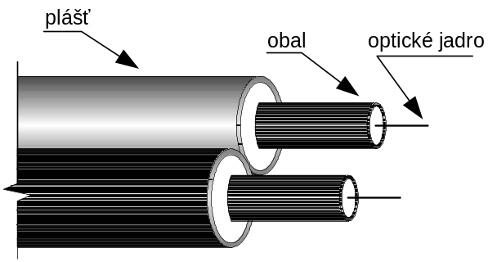
Obr. 4.2 Optické vlákno

Princíp šírenia svetelného lúča optickým signálom
Informácia je optickým signálom prenášaná svetelným lúčom. Svetelný lúč je elektromagnetické vlnenie s veľmi vysokou frekvenciou rádovo THz.
Mnohovidové vlákno je vlákno, v ktorom sa svetelný lúč pohybuje odrážaním od obalu.
- Svetlo zo zdroja vstupuje do vlákna a dochádza k jeho lomu.
- Časť svetla prechádza z jadra do obalu, kde sa absorbuje.
- Podstatná časť svetelného lúča sa odráža od rozhrania jadro – obal späť do jadra a postupuje smerom k prijímaču.
- Medzi vysielačom a prijímačom sa tak vytvárajú akoby mnohonásobné prenosové cesty, ktoré majú rôzne doby prenosu signálu.
- To spôsobuje vidovú disperziu/rozptýlenie v čase a obmedzuje tak rýchlosť prenosu.
Monovidové vlákno odstraňuje problém odrazu tým, že má veľmi malý priemer jadra, porovnateľný s dĺžkou svetla.
Kompromisným riešením medzi mnohovidovým a monovidovým vláknom je mnohovidové vlákno s gradientovou zmenou indexu lomu. Požadovaný efekt sa dosiahne tým, že index odrazu v smere od jadra k jeho okraju sa gradientne mení. Príklady typov optických vlákien sú na obrázku 4.3.
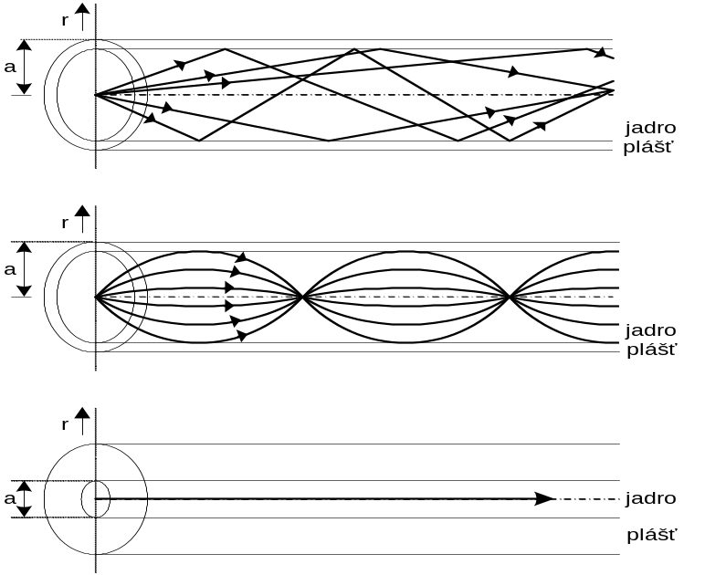
Obr. 4.3 Typy optických vlákien

Použitie optických vlákien
Optické vlákna môžeme použiť pre celé spektrum komunikačných technológií. Každý z typov vlákien sa využíva k iným účelom:
- mnohovidové – krátke trasy (medzi miestnosťami, budovami) s menšími prenosovými rýchlosťami, nižšia cena,
- mnohovidové gradientné vlákna – LAN pre vzdialenosti 260 m až 2 km v závislosti od technológie,
- jednovidové – dlhé trasy, vysoké prenosové rýchlosti.

Výhody optických káblov
- Značná šírka pásma – optická frekvencia sa pohybuje v rozsahu 10¹³ až 10¹⁶ Hz, šírka pásma tak dosahuje rádovo THz.
- Malé rozmery a váha – optické vlákna pre komunikačné účely majú veľmi malý priemer, nepresahujúci priemer ľudského vlasu.
- Bezpečnosť prenosu – optické vlákna sú vyrábané zo skla, alebo plastických polymérov, čo sú izolačné materiály.
- Nízke straty pri prenose – optické vlákna majú nízke hodnoty tlmenia, čím sa znižuje cena i zložitosť prenosových zariadení a zvyšuje sa spoľahlivosť prenosu.

Rádiové spoje
Pri rádiových spojoch je prenosovým prostredím vzduch. Na realizáciu prenosu využívajú elektromagnetické vlny.
- Vzduch, podobne ako kov pri metalických vedeniach, nie je ideálnym prenosovým médiom a spôsobuje tlmenie signálu.
- Nepriaznivé počasie, zvýšená vlhkosť, prípadne dážď zvyšuje tlmenie.
- Vplyv počasia na veľkosť tlmenia je výraznejší pri prenose vyšších frekvencií nad 10 GHz.
Pridelenie frekvencií
S rastom počtu rádiových smerových spojov pribudol i ďalší faktor – interferencia z iných rádiových spojov. Preto je dôležité dodržiavať dohodnuté rozdelenie frekvencií na národnej i medzinárodnej úrovni:
- Pásma 4-6 GHz a 11 GHz sú vyhradené pre diaľkové mikrovlné spoje.
- Pásmo 12 GHz je určené pre prenos TV signálu do siete káblovej televízie (CATV).
- 22 GHz mikrovlné spoje na krátke vzdialenosti.
- 10 GHz miestna distribúcia dát.
- Zvyšné pásma slúžia pre ďalších užívateľov (vláda, polícia, súkromný sektor).

Priame rádiové spoje/ Satelitné rádiové spoje/ Všesmerové rádiové spoje

Použitie priamych/ smerových rádiových spojov
Pozemské rádiové spoje patria do skupiny bezdrôtových prenosových médií. Na rozdiel od klasického rozhlasového a TV prenosu sú vysielače i prijímače vybavené parabolickými anténami, ktoré slúžia na vysielanie resp. príjem úzko smerovaného mikrovlného lúča.
- Rádiové spoje sa preto často označujú ako spoje mikrovlné.
- V princípe ide o dvojbodové spojene.
- Pozemské rádiové smerové spoje sú používané predovšetkým v diaľkových komunikáciách na preklenutie ťažkých terénov.
- Inou oblasťou použitia je spojenie na krátke vzdialenosti v husto zastavaných oblastiach, kde sú klasické komunikačné kapacity vyčerpané a pokládka nových nie je možná.
- Mikrovlné spoje sú vhodné i na prenos dát vysokými rýchlosťami, desiatky až stovky Mbit/s.
- V poslednej dobe sa začali používať ako miestne siete na distribúciu dát v dosahu do 10 km.
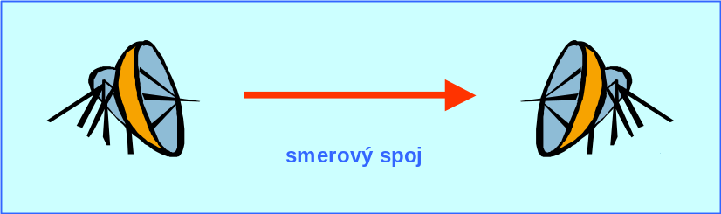
Obr. 4.4 Smerový rádiový spoj

Satelitné rádiové spoje
Satelitné rádiové spoje pracujú so satelitmi, umiestnenými mimo atmosféry. Používanie satelitných spojov je dnes široké. Slúžia na prenos televíznych signálov, telefónnych hovorov i pre prenosy dát. Satelit pracuje ako prepojovací uzol, ktorý spája pozemské vysielače a prijímače a vytvára tak dvojbodové spojenia alebo spojenia typu 1:n. Optimálne frekvenčné pásmo pre satelitné spoje je 1-10 GHz.
- Aby satelit mohol pracovať nepretržite, musí byť neustále „viditeľný“ z vysielača i prijímača.
- Aby doba obehu satelitu bola rovnaká ako rýchlosť otáčania zeme, umiestňujeme satelit vo výške 35 784 km (tzv. geostacionárny satelit).
- Pozemský vysielač vysiela signál k satelitu v určitom frekvenčnom pásme.
- Satelit signál prijme, zosilní alebo obnoví a vysiela v inom frekvenčnom pásme (aby nedošlo k interferencii oboch signálov) smerom k zemi.
- Satelity kvôli vzájomnej interferencii signálov pôvodne nesmeli byť k sebe bližšie než 4° (merané sa Zemi).
- Pokrok vo výrobe antén umožnil zmenšiť tento rozstup na 2°.
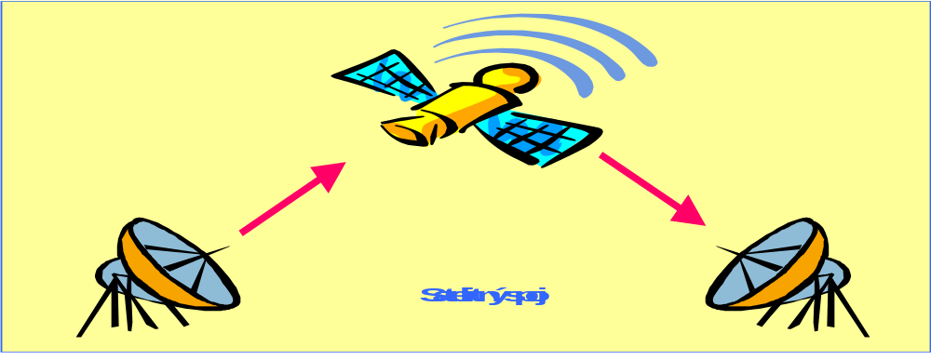
Obr. 4.5 Satelitný spoj

Všesmerové rádiové spoje
Základný rozdiel medzi všesmerovým rádiovým vysielaním a mikrovlným priamym spojom je v tom, že rádiové vysielanie je všesmerové, obr. 3.8, zatiaľ čo mikrovlnný spoj je priamy, úzkosmerový. Používajú sa hlavne pre:
- rozhlasové a televízne vysielanie,
- mobilné telefónne systémy.
Použité frekvenčné pásmo je od 30 MHz do 1GHz. Pre dosah a tlmenie platia rovnaké vzťahy ako pri smerových rádiových spojoch.
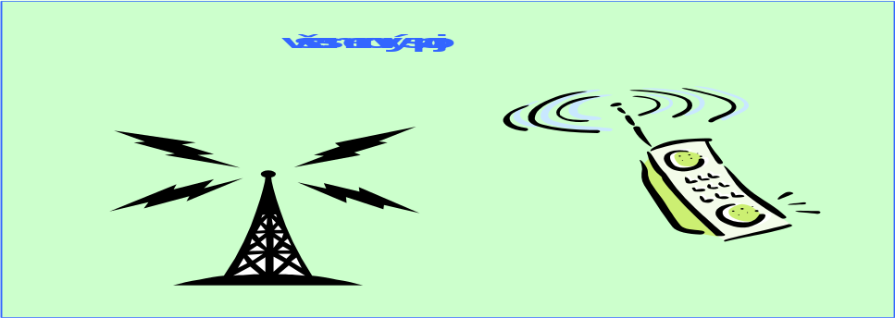
Obr. 4.6 Všesmerový rádiový spoj

Použitie prenosových médií
Pri vedeniach (krútený dvojpár, koaxiálny kábel, optické vlákno) má rozhodujúci vplyv na kvalitu prenosu samotná kvalita vedenia. Pri rádiových a satelitných spojoch je okrem prenosového prostredia (vzduchu) dôležitá kvalita vysielacieho zariadenia, hlavne antény.
- V zásade sa dá povedať, že v posledných rokoch postupne klesá význam metalických prenosových médií a narastá význam optických médií.
- Rovnako bezdrôtové spojenia nadobúdajú na význame nielen pre distribuované vysielacie služby (rozhlas, televízia), ale aj preto, že je nimi možné riešiť mobilitu koncového zákazníka komunikačnej siete.

Tab. 3.2 Niektoré približné reálne parametre prenosových médií
Prenosové médium | Maximálna rýchlosť prenosu | Šírka pásma prenosu
Krútený dvojpár | 4 Mbit/s | 250 kHz – 1000 MHz
Koaxiálny kábel | 400 – 800 Mbit/s | 350 MHz
Optické vlákno | 20 Gbit/s | 20 GHz
Rádiové smerové spoje | 12 – 274 Mbit/s | 2-40 GHz
Rádiové všesmerové spoje | 0,1 – 2 Mbit/s | 16 kHz – 30 MHz

Prispôsobenie signálu prenosovému médiu
Kódovanie je všeobecne priraďovanie prvkov množiny signálov S = (S₀,S₁,…..S_{n}) prvkom množiny správ Z = (Z₀,Z₁,….Z_{n}). Kód predstavuje algoritmus, alebo pravidlo, ktoré priraďuje každému konkrétnemu prvku správy z množiny (Z) jediný prvok z postupnosti signálových prvkov z množiny (S). Inak povedané, kódovaním je priraďované každému prvku správy jedno kódové slovo daného kódu.
Kódovanie sa robí z dvoch dôvodov:
- Správa sa upravuje do tvaru, ktorý je potrebný pre ďalšie spracovanie, prípadne uloženie do pamäti. Toto kódovanie sa nazýva kódovanie na výstupe zdroja informácií. Takýto typ kódovania je použitý na prezentačnej vrstve OSI modelu a jeho princípy budú vysvetľované ako súčasť tejto vrstvy.
- Správa sa upravuje do tvaru vhodného pre prenos po komunikačných sieťach. Tento typ kódovania je označovaný ako kódovanie na vstupe kanála.
V oboch prípadoch sa rieši rovnaký problém prenosu informácie zo zdroja na miesto určenia. Rozdiel je ale v účele kódovania:
- Pri kódovaní na výstupe zdroja informácií je účelom zakódovať správu čo najúspornejšie.
- Pri kódovaní na vstupe do komunikačného kanála je účelom dosiahnuť čo najbezpečnejší prenos. Tento typ kódovania je uplatnený na fyzickej úrovni OSI modelu. Postupy kódovania sú označované ako linkové kódy a výstupom kódovania sú linkové signály.

Linkové kódy

Kódovanie na vstupe kanála - Linkové kódy/ linkové signály
Binárny digitálny signál, ktorý je vytvorený na výstupe zdroja informácií má nasledovné vlastnosti :
- Nie je vhodný pre prenos v digitálnej sieti.
- Obsahuje jednosmernú zložku, ktorá neprejde niektorými prenosovými zariadeniami.
- Nemá vyhovujúce frekvenčné spektrum.
- Nedá sa jednoducho obnoviť vzorkovací/taktovací signál potrebný pre synchronizáciu.

Preto boli pre prenos cez digitálne komunikačné systémy štandardizované linkové kódy, prostredníctvom ktorých sa vytvárajú linkové signály, ktoré tieto negatívne vlastnosti odstraňujú. Vhodný linkový signál vzniká prekódovaním pôvodného dátového signálu s použitím linkového kódu a vzniknutý linkový signál:
- Potláča jednosmernú zložku.
- Umožňuje jednoduché odvodenie taktovacieho signálu na prijímacej strane.

Používané typy linkových signálov môžeme klasifikovať podľa troch hľadísk:
- Podľa počtu úrovní:
  - dvojúrovňové signály (Manchester, CMI)
  - trojúrovňové signály
    - bipolárne (pseudotrojkové) – AMI, HDB3
    - trojkové – 4B3T
  - viacúrovňové (2B1Q)
- Podľa použitej polohy signálových prvkov:
  - unipolárne - signálové prvky len jednej polarity
  - polárne - signálové prvky dvojakej polarity
- Podľa toho, či sa priebeh v jednotkovom intervale vracia k nulovej úrovni nebo prechádza priamo k druhému charakteristickému stavu:
  - signály s návratom k nule RZ (Return to Zero)
  - signály bez návratu k nule NRZ (Not Return to Zero)

Kód AMI (Alternate Mark Inversion)
Je charakterizovaný tromi úrovňami:
- symbolu 0 odpovedá nulová úroveň
- symbolu 1 odpovedajú striedavo úrovne ±U
Pri dlhej postupnosti symbolov 0 sa neprenáša informácia o takte a môže nastať narušenie synchronizácie. Riešenie je pomocou skrambleru (zariadenia, ktoré mení signál) alebo vkladaním špeciálnych kódových postupností na miesta výskytu dlhej postupnosti symbolov 0.

Kód HDB3 (High Density Bipolar)
- používa sa pre linkové systémy PCM30/32
- zaistí maximálne tri symboly 0 idúce za sebou
- je štandardizovaný pre linková rozhraní E1, E2, E3 evropskej plesiochronnej digitálnej hierarchie (PDH)

Skupina kódov 1B2B
Jedná sa o dvojúrovňové polárne kódy NRZ kódujúce pôvodný symbol dvojicou symbolov tak, že dochádza k zmene medzi +A a -A v polovici charakteristického intervalu (½T).

Kód CMI (Coded Mark Inversion)
Vznikne prekódovaním z kódu AMI tak, že nulu kódujeme ako dvojici po sebe nasledujúcich stavov -A, +A so zmenou v polovici charakteristického intervalu. Kód CMI sa používa v rozhraní PDH 4. řádu (E4) a pre optické rozhraní (v unipolárnom variante).
- nule odpovedá zmena z -A na +A v ½T (vzostupná hrana)
- jednotke odpovedá striedavo úroveň -A nebo +A trvajúca celý interval T

Kód Manchester
Používa sa v sieťach LAN na rozhraniach Ethernet 10BASE-T s rýchlosťou 10Mbit/s. Existuje aj jeho diferenčný variant (kódovanie zmeny medzi 0 a 1).
- nule odpovedá zmena na +A v ½T (vzostupná hrana)
- jednotke odpovedá zmena na -A v ½T (zostupná hrana)

Kód 2B1Q
Dva bity (dibit) sú vyjadrené podľa danej tabuľky jednou zo štyroch napäťových úrovní (quad).
Binárna hodnota Odpovedajúca úroveň napätí
0 0 -3 V
0 1 -1 V
1 0 +3 V
1 1 +1 V

Príklady niektorých linkových kódov sú na obr. 4.7.
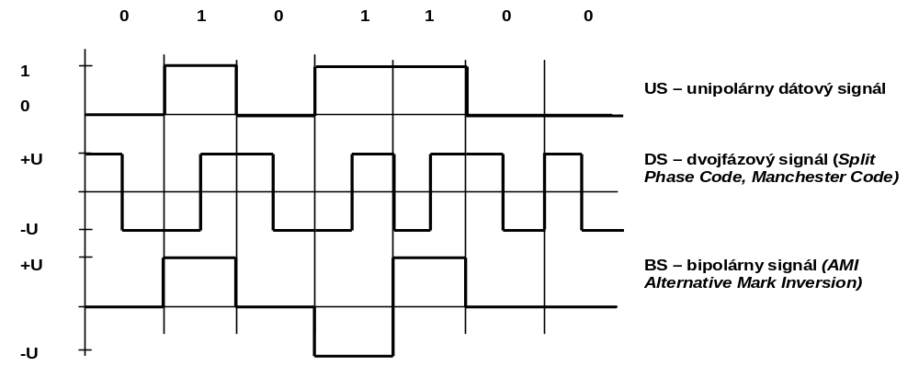
Obr. 4.7 Linkové signály

Animácie o tvorbe linkových kódov.

Modulácie
Moduláciou nazývame zmenu vyjadrenia signálu, vytváranú kvôli rôznym účelom prenosu signálu. Princípom modulácie je vytvorenie zmeny na vstupe prenosového kanála tým, že signálu priradíme určitý príznak. Pokiaľ by sme nepoznali parametre signálu, mohli by sme si moduláciu priblížiť ako zafarbenie každého zo signálov a vytvorenie jednej farby, ktorá sa dosiahne ich zmiešaním. Dva rôzne signály sa tak prenášajú ako jeden signál. Znázornenie princípu modulácie je na obrázku 4.8.
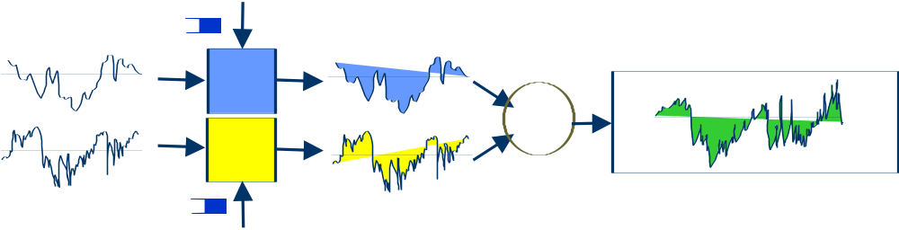
Obr. 4.8 Principiálne vyjadrenie modulácie

Na prijímacej strane je postup opačný. Oddelí sa priradený príznak a vytvoria sa dva pôvodné signály, nesúce informáciu. Postup získavania pôvodných signálov na prijímacej strane sa nazýva demodulácia. Principiálne znázornenie demodulácie je na obr. 4.9.
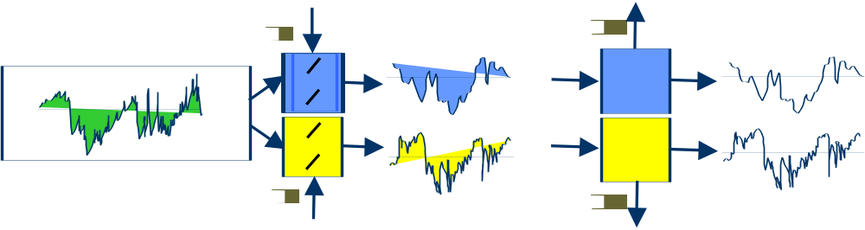
Obr.4.9 Principiálne vyjadrenie demodulácie

Prakticky je priraďovanie príznaku realizované tak, že sa uskutočňuje zmena niektorého parametra signálu tak, že je ovplyvňovaný iným signálom.
- Signál, na ktorom je vyvolaná zmena sa nazýva nosný signál.
- Signál, ktorý zmenu vyvoláva sa nazýva modulačný signál.
Podľa typu modulačného a modulovaného signálu sa rozlišujú rôzne typy modulácií.

Typy modulácií/ Analógové modulácie/ Impulzné modulácie/ Použitie modulácií

Typy modulácií
Typy modulácií závisia od typu signálu, ktorý vyvoláva zmenu a od typu signálu, u ktorého je zmena vyvolávaná. Základné rozdelenie je na modulácie spojité a modulácie impulzné:
- Spojité (analógové) modulácie:
  - signál, ktorý vyvoláva zmenu (modulačný signál) je analógový, alebo digitálny,
  - signál, na ktorom je vyvolaná zmena (nosný signál), je harmonický signál (nosná vlna).
- Impulzné modulácie:
  - signál, ktorý vyvoláva zmenu (modulačný signál) je analógový alebo digitálny,
  - signál, na ktorom je vyvolaná zmena (vzorkovací/taktovací signál) je digitálny.
V každom zo základných typov modulácie sa dajú vytvárať ďalšie typy modulácie podľa toho, ktorý parameter signálu je ovplyvňovaný. Dostávame tak mnoho rôznych typov, ktoré sú znázornené na obr. 4.10.
uhlová
aplitudová
(AM)
fázová
(PM)
kmitočtová
(FM)
IMPULZNÉ MODULÁCIE
kvantované
nekvantované
pulzne kódová
PCM
delta
(ΔM)
amplitudová
(PAM)
polohová
(PPM)
šírková
(PŠM)
SPOJITÉ MODULÁCIE
(s harmonickou nosnou)

Obr. 4.10 Typy modulácií

Modulácia signálu sa robí v zariadení nazývanom modulátor. Všeobecné schematické znázornenie postupu modulácie je na obr. 4.11. Rozdiel je len v signáli na ktorom je vyvolávaná zmena. V praktickom prevedení sú modulátory odlišné pre každý typ modulácie.
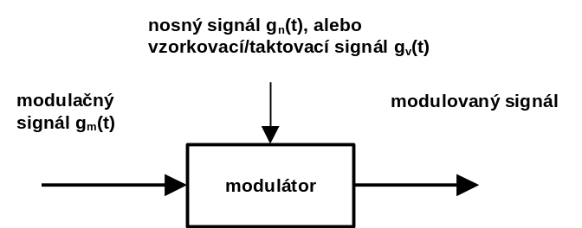
Obr. 4.11 Schematické znázornenie modulácie

Analógové modulácie
Podľa toho, aká veličina harmonického signálu je ovplyvňovaná, delíme ich na:
- amplitúdovú moduláciu AM
- frekvenčnú moduláciu FM
- fázovú moduláciu PM.

Amplitúdová modulácia AM
Pri amplitúdovej modulácii ovplyvňujeme v modulátore modulačným signálom amplitúdu nosného harmonického signálu.
Proces amplitúdovej modulácie je ilustrovaný na obr. 4.12.
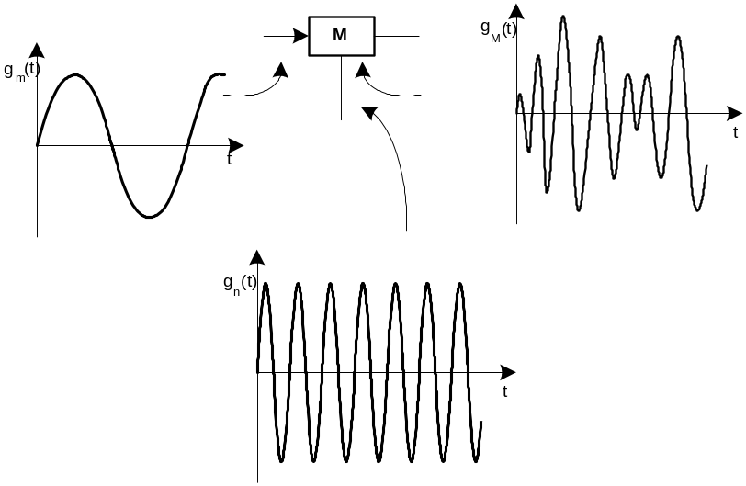
Obr. 4.12 Proces amplitúdovej modulácie

Frekvenčná a fázová modulácia, FM, PM
Pri frekvenčnej modulácii je okamžitá hodnota frekvencie nosného signálu f_{N} úmerná okamžitej hodnote amplitúdy modulačného signálu A_{S}.
Pri fázovej modulácii je ovplyvňovaná fáza ϕ_{N} okamžitou hodnotou modulačného signálu A_{S}. Matematické vyjadrenie fázovej a frekvenčnej modulácie je zložitejšie ako u amplitúdovej modulácie. Pre porozumenie princípu poslúži grafické znázornenie priebehu frekvenčnej a fázovej modulácie znázornené na obr. 4.13.
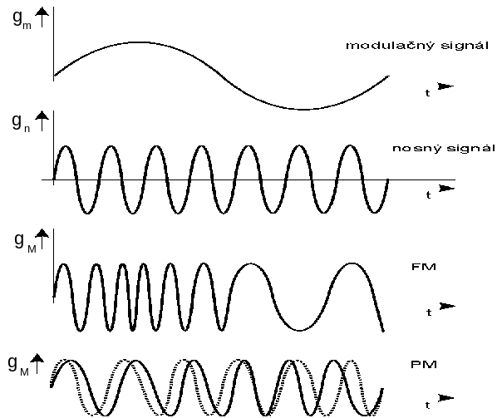
Obr. 4.13 Princíp frekvenčnej a fázovej modulácie

Analógové modulácie s digitálnym modulačným signálom
Analógová modulácia, kde modulačným signálom je digitálny signál sa tiež delí na tri základné typy, podľa toho, aká veličina harmonického signálu je ovplyvňovaná. Rovnako ako v predošlých prípadoch sa označujú :
- amplitúdová modulácia
- frekvenčná modulácia
- fázová modulácia.
Princíp realizácie je však odlišný. Pri týchto typoch modulácie sa v podstate kľúčuje (prepína) harmonický signál podľa hodnoty digitálneho signálu. Výsledný signál sa označuje ako číslicový signál v preloženom pásme. V niektorých prípadoch sa používa ako nosný signál jednosmerný prúd a vytvárajú sa tzv. číslicové signály v základnom pásme. Princíp kľúčovania (prepínania) je znázornený na obr. 4.14, rôzne druhy modulácie sú na obr. 4.15.
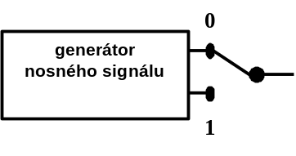
Obr. 4.14 Princíp kľúčovania

Fázová modulácia sa označuje skratkou PSK (Phase Shift Key). Veľmi často sa používa princíp fázovej modulácie uvedený na obr. 4.15.c. Fáza každého nasledujúceho prvku sa určuje vo vzťahu k predchádzajúcemu prvku. Pre nasledujúci binárny stav sa fáza nemení, keď je tento stav opačný ako predchádzajúci, a mení sa vtedy, keď je stav rovnaký ako predchádzajúci. Taká modulácia sa nazýva fázová rozdielová (diferenčná) modulácia DPSK (Different Phase Shift Key). DPSK modulácia sa často kombinuje s amplitúdovou moduláciou do modulácie, ktorá sa nazýva kvadratická amplitúdová modulácia QAM (Quadrature Amplitude Modulation). Je to viacstavová modulácia a jej znázornenie je na obr. 4.15.d.

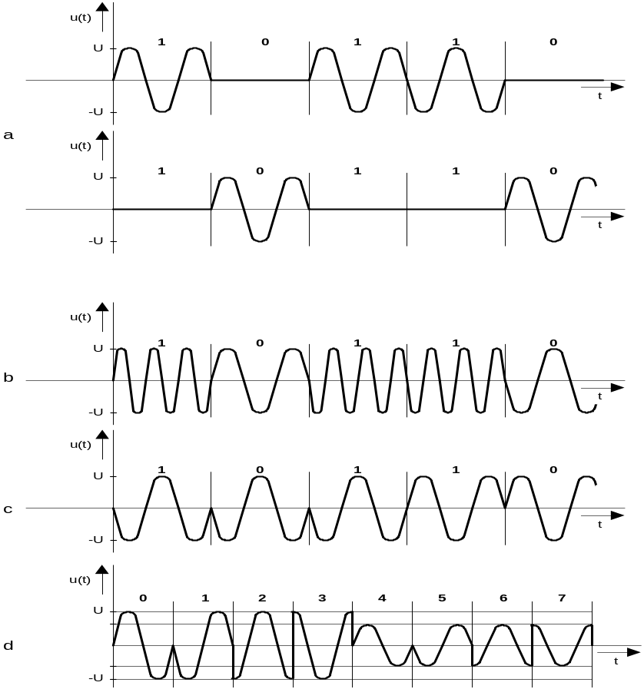
Obr. 4.15 Princípy analógových modulácií s digitálnym modulačným signálom

Impulzné modulácie
Impulzné modulácie namiesto nosného harmonického signálu používajú ako nosnú časovú postupnosť impulzov. Zo signálu sa odoberajú vzorky amplitúdy signálu v určitom čase. Tento postup sa nazýva vzorkovanie signálu. Vzdialenosť impulzov je daná vzťahom:
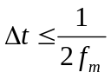
kde f_{m} je najvyššia frekvencia vzorkovaného signálu g_{v}(t). Tento vzťah je známy ako Shannon-Kotelnikov teorém. Frekvencia 2f_{m} = f_{v} sa nazývaný vzorkovacia frekvencia, alebo Nyquistova frekvencia. Hodnota vzorkovacej frekvencie je nutnou podmienkou pre vytvorenie pôvodného signálu na prijímacej strane po demodulácii.

Nekvantované impulzné modulácie
Nekvantované impulzné modulácie majú nosnú časovú postupnosť impulzov charakterizovanú buď veľkosťou amplitúdy impulzov, šírkou impulzov, alebo polohou impulzov na časovej osi oproti pevne určeným charakteristickým okamžikom. V závislosti od toho, ktorý z týchto parametrov je ovplyvňovaný modulačným signálom, rozlišujeme:
- impulznú amplitúdovú modulácia PAM
- impulznú šírkovú modulácia PŠM
- impulznú polohovú modulácia PPM.
Priebehy signálov týchto modulácií sú na obr. 4.16.

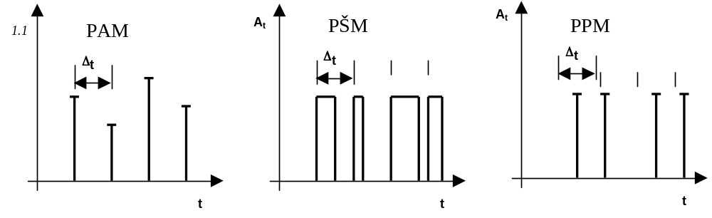
Obr.4.16 Impulzné nekvantované modulácie

Týmto spôsobom je možné analógový signál vyjadriť ako postupnosť vzoriek signálu a premeniť ho na nespojitý diskrétny signál. Amplitúda každej vzorky môže nadobúdať nekonečné množstvo hodnôt. Takéto modulácie sa nazývajú nekvantované. Rušivé napätie pri takto modulovaných signáloch spôsobujú skreslenie podobne ako pri analógových moduláciách. Preto sa dnes častejšie používajú kvantované impulzné modulácie.

Kvantované impulzné modulácie

Pulzne kódová modulácia PCM
Postup modulácie sa dá popísať tromi krokmi:
- Signál sa ovzorkuje v intervaloch vzorkovej frekvencie. V praxi sa vzorkovacia frekvencia volí dvakrát väčšia plus ešte nejaká rezerva ako je maximálna požadovaná prenášaná frekvencia. V telekomunikáciách je to napríklad 8 kHz lebo je treba prenášať len signály v štandardnom telefónnom pásme (od 0,3 do 3,4 kHz zaokrúhlené smerom horeu 4 kHz). Napríklad pri zázname na CD je to zas 44,1 kHz lebo zdravé ľudské ucho počuje maximálne cca do 20 kHz a tak vzorkovacia frekvencia 44,1 kHz bola zvolená s veľkou rezervou.
- Okamžitým hodnotám vzoriek signálu sa priradí diskrétna hodnota úrovne podľa toho, do akej kvantovej úrovne vzorka spadá. Počet kvantovacích úrovní je vytvorený podľa požadovanej presnosti prijímaného signálu. Pre hlas je to 2⁸ = 256 kvantovacích úrovní, pre hudbu 2¹⁶ = kvantovacích úrovní.
- Každej kvantovacej úrovni je priradený kód. Každej vzorke je tak priradené binárne kódové slovo, dané týmto kódom.
- Jednotlivé kódové slová sú prenášané prenosovým kanálom k prijímaču správy. V ňom sa vzorky demodulujú na pôvodný signál.
Príklad postupu pri PCM je na obr. 4.17
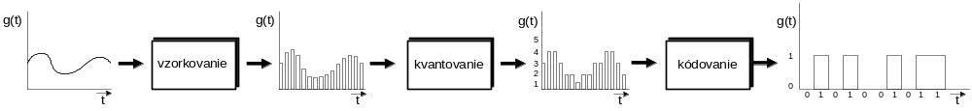
Obr. 4.17Princíp PCM
Animácia PCM
Delta modulácia
Pri tejto modulácii je modulovaný signál tvorený postupnosťou impulzov kladnej alebo zápornej polarity. Informácie o hodnote vzorky však nie sú vyjadrené okamžitou hodnotou prenášaného signálu, ale zmenou tejto hodnoty oproti hodnote v predchádzajúcom vzorkovacom intervale. Informácia o zmene sa vyjadruje digitálnym signálom.
Tu bude animácia.
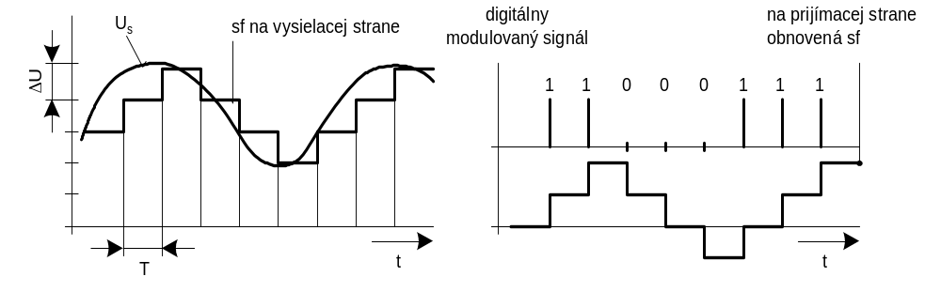
4.18 Princíp delta modulácie

Použitie modulácií
Modulácie sú používané na rôzne účely:
- Na lepšie využitie prenosového kanála, vytváranie multiplexu, ktorého princíp bude študovaný v kapitole 4 (analógové modulácie a PCM).
- Keď je potreba posunúť signál do iného frekvenčného pásma, kde je možné napríklad znížiť straty pri prenose (FM, AM).
- Možnosť súčasného vysielania rôznych kanálov, napríklad pri rozhlasových vysielaniach (AM, FM).
- Zmena analógového signálu na digitálny (PCM).
- Pre prenos dát (analógové modulácie s digitálnym modulačným signálom).

Viacnásobný prenos signálu
Prenosové média obvykle umožňujú prenos väčšieho množstva informácií než iba informáciu jedného kanála. Dovoľuje to dostatočná šírka pásma, ktorú má napríklad metalické vedenie 250 kHz, koaxiálneho kábel 350 - 500 MHz, optického vlákno 20 GHz.
Telefónny kanál potrebuje na prenos len 3,1 kHz (300 - 3400 Hz). Preto je možné združovať viac kanálov pochádzajúcich z rozličných zdrojov a určených rôznym príjemcom tak, aby bolo možné využívať celú kapacitu prenosového média. Viacnásobné využitie prenosového média dosiahneme princípom nazývaným multiplexovanie signálu (multiplexing). Multiplex umožňuje rozdeliť jeden prenosový kanál s veľkou šírku pásma na niekoľko užších na sebe nezávislých logických subkanálov/podkanálov.
V historickom vývoji viacnásobného využívania prenosových ciest sa postupne objavovali rôzne princípy (priestorový, príznakový) a niektoré z nich sú dnes už málo využívané (priestorový). Najznámejšie príznakové multiplexy sú:
  - frekvenčný - FDM (Frequency Division Multiplex),
  - časový – TDM (Time Division Multiplex),
  - vlnový – WDM (Wavelenght Division Multiplex),
  - kódový – CDM (Code Division Multiplex).

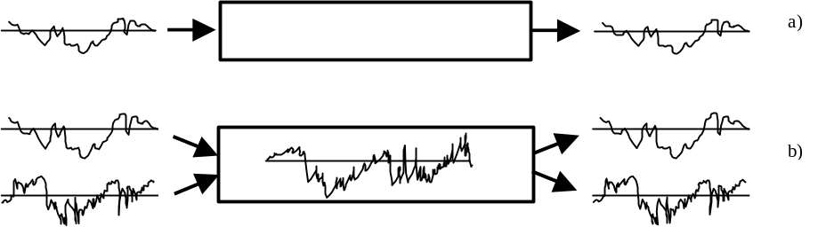
Obr. 4.19 Všeobecný princíp viacnásobného využitia prenosového média

Tab. 4.3 Prehľad systémov a používaných typov príznakových multiplexov
Typ príznaku |  | Systém | Príznak
Fyzikálny |  | FDM, WDM | frekvencia
 |  | TDM | časová poloha
 |  | GSM | FDM+TDM
Kombinovaný |  | SDH | číslo + TDM
 |  | IPoWDM | adresa + frekvencia
 | Blokový | IP | adresa
 | Blokový | ATM | číslo VPI+VCI
 | Konvolučný | CDMA | kód

frekvenčný - FDM
časový – TDM
štatistický - SDM
vlnový – WDM

Frekvenčný multiplex, FDM (Frequency Division Multiplex)
Základným princípom FDM je rozdelenie využiteľného frekvenčného pásma prenosového média na veľký počet kanálov, ktoré sa nazývajú subkanály. Prakticky sa tieto subkanály vytvárajú pomocou modulácie, kde sú signály jednotlivých informačných kanálov modulované na jednotlivé nosné frekvencie rozdeleného frekvenčného pásma.
Každý kanál zaberá určitú šírku pásma v okolí jemu prislúchajúcej nosnej frekvencie. Aby bolo možné signály z jednotlivých subkanálov spoľahlivo oddeliť, vynechávajú sa medzi nimi tzv. ochranné pásma.
Technické zariadenie, ktoré zaisťuje takéto logické rozdelenie na niekoľko subkanálov, sa nazýva multiplexor - MUX. Zariadenie na prijímacej strane, ktoré opäť rozdeľuje združený signál do jednotlivých kanálov, sa nazýva demultiplexor - DEMUX.
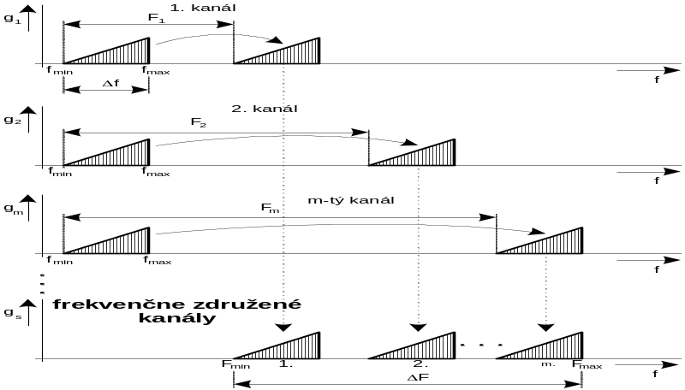
Obr. 4.20 Prideľovanie frekvencií v FDM

Časový multiplex, TDM (Time Division Multiplex)
Pri TDM vychádzame z predpokladu, že maximálna prenosová rýchlosť na danom prenosovom médiu je mnohonásobne vyššia ako prenosová rýchlosť signálu, ktorý prenášame.
- Delenie jedného prenosového kanála na viac subkanálov je vytvárané časovým delením.
- Časové delenie vytvára periodicky sa opakujúce okná na časovej osi.
- Tým sú po jednom prenosovom médiu prenášané súčasne vzorky n signálov. Každý signál má vyhradené jedno okno na časovej osi.
- Postupnosť časových okien vyhradených jednému zdroju potom nazývame kanálom.
- Skupinu, obsahujúcu práve po jednom kanále z každého okna, nazývame rámcom.
- Časové okná aj ich poradie zostávajú pre dané spojenie pevné, bez ohľadu na to, či sa signál prenáša alebo nie. Toto umožňuje identifikovať poradové číslo kanála na prijímacej strane podľa jeho polohy na časovej osi.
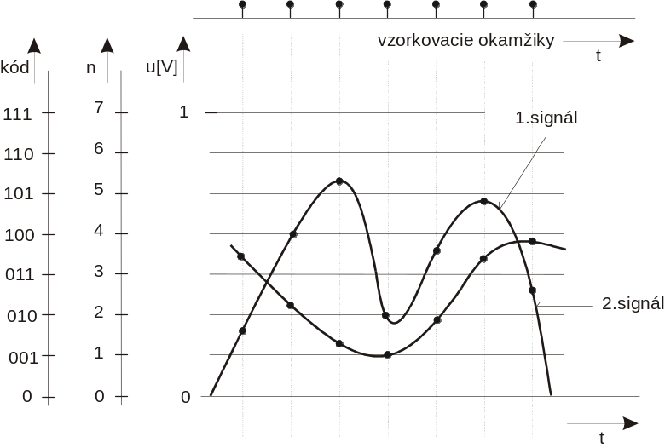
Obr. 4.21 Spracovanie signálov v PCM

Štatistický multiplex, STM (Statistical Time Division Multiplex)
Štatistický multiplex na rozdiel od TDM umožňuje dynamicky prideľovať kapacitu prenosového média len tým zdrojom, ktoré to práve potrebujú, to znamená sú aktívne. Štatistický multiplex nekladie obmedzenia na počet vstupných kanálov. Jediným obmedzením je to, aby súčet požadovaných časových okien v rámci neprekročil celkový počet okien, ktoré sú k dispozícii.
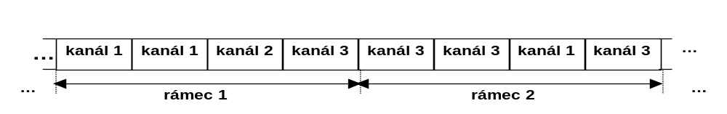
Obr. 4.22 Štatistický multiplex
- Dynamické prideľovanie okien má výhodu v tom, že môžeme úplne využiť kapacitu prenosového média.
- Nevýhodou je to, že nie je možné identifikovať jednotlivé kanály podľa ich polohy v rámci.
- Preto musí byť každá jednotka doplnená adresou, ktorá ju jednoznačne priraďuje k príslušnému kanálu.
- Prednosti štatistického multiplexu sa výrazne prejavia predovšetkým vtedy, keď multiplexujeme signály zo zdrojov, ktoré vysielajú s rôznou prenosovou rýchlosťou.

Vlnový multiplex, WDM (Wavelenght Division Multiplex)
Vlnový multiplex, WDM je založený na vysielaní optického žiarenia na niekoľkých rôznych vlnových dĺžkach po jednom optickom vlákne. Každá vlnová dĺžka nesie namodulovaný iný elektrický signál.
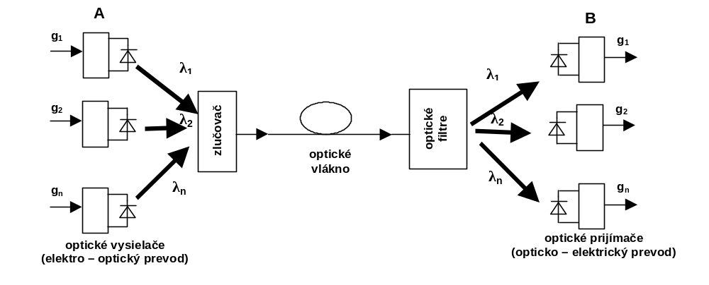
Obr. 4.23 Princíp vlnového multiplexu

Princíp WDM je analógiou FDM, kde sú signály jednotlivých kanálov modulované na jednotlivé nosné frekvencie a po vedení sa šíri elektromagnetická vlna s vlnovou dĺžkou rádovo desiatky metrov až jednotky km, ktoré odpovedajú frekvencii 10 MHz až 100 kHz. Pri vlnovom multiplexe má nosná frekvencia dĺžku vlny okolo 1 μm.

V praxi sa optickým vláknom neprenášajú jednotlivé kanály, ale pracuje sa s digitálne multiplexovanými signálmi vytvorenými pomocou TDM. Je to preto, aby sa maximálne využilo optické vlákno. Hovoríme o kombinácii TDM + WDM. Systémy WDM rozširujú možnosti multiplexovania tam, kde čisté TDM nestačí. Dosahované prenosové rýchlosti idú rádovo do stoviek Gbit/s, čo odpovedá miliónom telefónnych kanálov.

Prenosové systémy
Prenosové systémy umožňujú prenos viacerých signálov po jednom prenosovom médiu naraz. Signály sú pred prenosom modulované a multiplexované. Pre rôzne typy modulácií používane rôzne multiplexovacie technológie. Každá multiplexovacia technológia si vyžaduje určité technické prostriedky. Kvôli snahe o zníženie nárokov na technické prostriedky sa multiplexovanie robí v štandardných moduloch, ktoré obsahujú presne definovaný počet kanálov. Tento počet je obvykle špecifický pre každú multiplexnú technológiu. Pre jednotlivé multiplexné technológie sú na základe dostupných technických prostriedkov vytvárané moduly a ich násobky. Na základe modulov (pre prenosvé kanály) a ich násobkov potom vznikajú prenosové systémy pre určité skupiny kanálov.

Prenosové systémy FDM
Prenosové systémy TDM
Prenosové systémy WDM

Prenosové systémy FDM

Pri prenose teleónnych hovorov pomocou frekvenčného multiplexu vychádzame z medzinárodných štandardov ITU-T. Jedným zo základných predpokladov je šírka pásma prenosového kanálu 4 kHz. Z technických dôvodov sa vytvorili štandardné moduly pre prenosové kanály a ich skladaním vznikajú skupiny prenosových kanálov. Pre každú skupinu je charakteristický počet kanálov a šírka prenášaného pásma.
FDM prenosové systémy vytvárajú viacúrovňovú hierarchiu. Na spodnej úrovni je primárna skupina.
Tu bude animácia ako vzniká FDM multiplex.
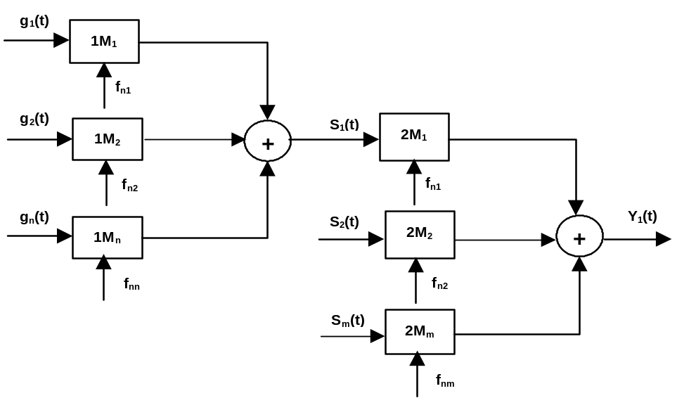
Obr. 4.4 Princíp systému FDM
Tab.4.2 Odporúčané parametre FDM
Počet kanálov | Šírka pásma | Spektrum | Názov
12 | 48 kHz | 60-108 kHz | Primárna skupina
60 | 240 kHz |  | Sekundárna skupina
300 | 1232 kHz |  | Terciálna skupina
(600) | 3872 kHz
(3600) | 16984 kHz
(10800) | 57442 kHz

Prenosové systémy TDM
Pri prenose teleónnych hovorov pomocou časového multiplexu vychádzame z medzinárodných štandardov ITU-T. Základné vlastnosti sú veľkosť vzorky (8 bitov) a rýchlosť prenosového kanálu (4 kHz). Z technických dôvodov sa vytvorili štandardné moduly pre prenosové kanály a ich skladaním vznikajú skupiny prenosových kanálov. Pre každú skpinu je charakteristický počet kanálov a prenosová rýchlosť.
Tu bude animácia systému PCM
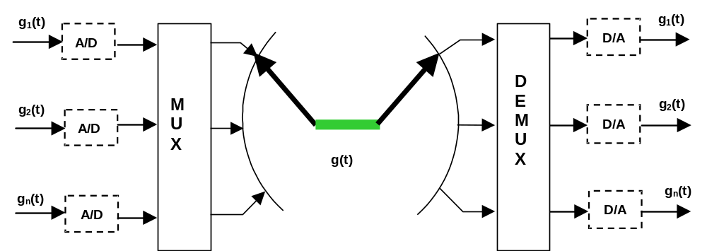
Obr. 4.7. Princíp systému PCM
PCM prenosové systémy vytvárajú viacúrovňovú hierarchiu. Na spodnej úrovni je systém PCM 1. rádu.
Tu bude tabuľka PCM modularity.

Prenosové systémy WDM
Prenosové systémy TDM používajú pri prenose rámce zostavené z vlnových dĺžok v okolí 1550 nm pre 8 elektrických kanálov. Existujú systémy s prenosom na 16-tich vlnových dĺžkach a počíta sa s rozšírením na 32 vlnových dĺžok.

Záver
Zabezpečenie prenosu signálu od zdroja ku cieľu po fyzickej vrstve je úloha prenosových médií. Každej relácii poskytnú komunikačný kanál, v ktorom je informácia prenášaná ako elektromagnetický signál. Prenosové médiá sú schopné poskytnúť súčasne viac kanálov. Jeden kanál obvykle prenáša jeden signál, ktorý nesie informáciu z jedného zdroja. Celková kapacita prenosu u prenosových médií sa tak rozdeľuje do menších častí.
Signál sa po kanáli neprenáša v tvare do ktorého je správa zakódovaná ale pred prenosom sa upravuje. Úpravy signálu znamenajú jeho premenu na iný typ signálu (linkové kódy/signály) alebo premena postupom označovaným modulácia. Po týchto úpravách sa signály jednotlivých kanálov pomocou multiplexovania spoja do výslednej skupiny kanálov, ktorá sa potom prenáša po prenosových médiách. Multiplexovanie používa rôzne techniky v závislosti od použitej technológie. Systémy, ktoré realizujú viacnásobný prenos sa označujú prenosové systémy.

Kľúčové slová

  - Dynamický rozsah prenosového kanála
  - Šírka pásma prenosového kanála
  - Priepustnosť prenosového kanála
  - Odstup signál šum
  - Maximálna prenosová rýchlosť
  - Nyquistovo kritérium
  - Skutočná dosiahnuteľná prenosová rýchlosť
  - Prenosové médium
  - Tlmenie prenosového média
  - Fázový posuv v prenosovom médiu
  - Presluchy v prenosovom médiu
  - Kvalita prenosovej cesty
  - Drôtový a bezdrôtový prenos
  - Metalické prenosové médiá
  - Krútená dvojlinka
  - Koaxiálny kábel
  - Optické prenosové médiá
  - Smerové rádiové spoje
  - Všesmerové rádiové spoje
  - Satelitné rádiové spoje

  - Prispôsobenie signálu prenosovému médiu
  - Linkové kódy/signály
  - Modulácie
  - Modulačný signál
  - Nosný signál
  - Analógové modulácie
  - Amplitúdová modulácia
  - Frekvenčná a fázová modulácia
  - Analógové modulácie s digitálnym modulačným signálom
  - Impulzné modulácie
  - Shannon-Kotelnikov teorém
  - Pulzne kódová modulácia
  - Vzorkovacia frekvencia
  - Kvantovania úroveň
  - Kódovanie
  - Viacnásobný prenos signálu
  - Frekvenčný multiplex
  - Časový multiplex
  - Štatistický multiplex
  - Vlnový multiplex
  - Prenosové systémy

Kontrolné otázky

Kontrolné otázky
- Čo označuje parameter dynamický rozsah kanálu D_{k}?
- Podľa akých veličín sa hodnotí priepustnosť prenosového kanála P_{k}?
- Aký je pomer signál/šum v prenosovom kanáli, ak parameter SNR je 3 dB?
- Aký je vzťah medzi šírkou pásma prenášaného signálu a šírkou pásma prenosového kanála?
- Ako je vyjadrená závislosť medzi modulačnou rýchlosťou a šírkou pásma?
- Aký je vzťah medzi modulačnou rýchlosťou a šírkou pásma?
- Ktoré z výrazov je označované ako Nyquistovo kritérium?
- Aký je vzťah medzi šírkou frekvenčného spektra a prenosovou rýchlosťou?
- Ktoré z vyjadrených vzťahov platí pre prenosovú rýchlosť a prečo?
- O čoho teoreticky závisí maximálna dosiahnuteľná prenosová rýchlosť ?
- Aký je približný vzťah medzi šírkou pásma v Hz a prenosovou rýchlosťou v bit/s.
- Na základe akých zmien je možné teoreticky zvyšovať prenosovú rýchlosť?
- Prečo nie je efektívne zvyšovať prenosovú rýchlosť zväčšovaním šírky frekvenčného pásma?
- Prečo nie je možné zvyšovať prenosovú rýchlosť zvyšovaním počtu stavov prenášaného signálu?
- Od čoho je závislá maximálna prenosová rýchlosť?
- Ktorý vzťah je platný pre výpočet maximálnej prenosovej rýchlosti?
- Aké je frekvenčné pásmo kanála, ak SNR je 30 dB a prenosová rýchlosť je 56 kbit/s?
- Aká je možná prenosová rýchlosť v kanáli, kde je pomer signál/šum 1000 a frekvenčný rozsah kanála je 6 kHz?
- V akých veličinách sa udáva tlmenie prenosového kanála?
- Aký je vzťah medzi tlmením a vstupnou a výstupnou úrovňou signálu?
- Prečo je dôležitým parametrom prenosových médií fázový posuv?
- Na aké typy môžeme rozčleniť prenosové médiá?
- Ktoré typy prenosových médiá patria k drôtovým prenosovým médiám?
- Čo znamená označenie Twisted Pair?
- Kde sa najčastejšie používajú krútené dvojlinky?
- Ktoré prenosové médiá sa rozdeľujú na jednovidové a mnohovidové?
- Prečo sú optické káble výhodné pre použitie v elektronických komunikačných sieťach?
- Ktoré typy prenosových médií sú označované ako bezdrôtové?
- Aký je rozdiel medzi všesmerovým a priamym rádiovým spojom?
- Čo znamená kódovať signál na vstupe kanála?
- Prečo sa kóduje signál na vstupe kanála?
- Čo znamená označenie linkové kódy/linkové signály.
- Aké typy linkových kódov sa používajú v digitálnych komunikačných systémoch?
- Čo znamená pojem modulácia?
- Podľa čoho sa rozdeľujú modulácie?
- Aký typ nosného signálu používajú analógové modulácie?
- Aký typ modulačného signálu používajú analógové modulácie?
- Aký je výsledný signál po amplitúdovej modulácii, ak modulačný signál je analógový?
- Ktorý parameter sa mení pri frekvenčnej modulácii?
- Aké je iné označenie pre analógové modulácie, ktorých modulačný signál je digitálny?
- Kde sa najčastejšie používajú analógové modulácie s digitálnym modulačným signálom?
- Aký typ modulácie je DPSK (Different Phase Shift Key) modulácia?
- Ktoré parametre sa menia pri DPSK (Different Phase Shift Key) modulácii?
- Čo vyjadruje Shannon-Kotelnikov teorém?
- Aký je základný postup pri pulzne-kódovej modulácii?
- Ako sa nazýva postup, keď sa v PCM z analógového signálu vytvorí diskrétny signál?
- Ako sa nazýva postup, keď sa okamžitým vzorkám amplitúd priradí konkrétne dekadické číslo?
- Ako sa nazýva postup pri PCM, keď sa okamžitým hodnotám vzoriek signálu priradí diskrétna hodnota príslušnej úrovne?
- Prečo sú vytvárané viacnásobné prenosy signálov?
- Čo znamená pojem multiplex (multiplexing)?
- V čom spočíva princíp frekvenčného multiplexu?
- V čom spočíva princíp časového multiplexu?
- V čom spočíva princíp štatistického multiplexu?
- V čom spočíva princíp vlnového multiplexu?
- Ako sa označujú systémy, ktoré využívajú princípy multiplexovania signálov?

